高考考点2 种群和生物群落
本类考题解答锦囊
所有生物都是以种群为单位与环境发生作用的，因此种群的特征、数量变化及其意义是考查重点。要答好这类题，一定要掌握种群是生态系统某一地，氰某一种个体的总和，是相互车间能交配、生殖后代、进行基因交流I和传递的具体种的特征的生物群体。而群落是在一定区域内相互之间有直接和间接关系的各种生物的总和，考点只要求掌握生物群落的概念，不涉及群落的结构。
Ⅰ热门题
【例题】 天津)自然界中生物种群增长常表现为“S”型增长曲线。下列有关种群“S”旷型增长的正确说法是
A.“S”型增长曲线表示了种群数量和食物的关系
B.种群增长率在各阶段是不相同的
C.“S”型增长曲线表示了种群数量与时间无关
D．种群增长不受种群密度制约
高考考目的与解题技巧：本题考查种群在理想状态与自然界中生物种群数量增长的关系。生物种群在理想状态下由于没有外界环境条件的限制，按照“厂型曲线增长，而自然界中由于各种环境因素的影响，种群不可能无限增长，全按照“S”型曲线发生波动。
【解析】 在自然界中，环境条件是有限的，因此种群不可能按照“J”型曲线无限增长。当一种群在一个有限的环境中增长时，随着种群密度的上升，个体间对有限的空间、食物、和其他生活条件的种内斗争必将加剧，以该种群为食物的捕食者的数量也会增加，这就会使种群的出生率降低，死亡率增高，从而使种群数量的增长率下降。当种群数量达到环境条件所允许的最大值时，种群数量将停止生长，有时会在K值左右保持相对稳定。将种群的这种增长方式用坐标图表示出来，就会是“S”型曲线。由此分析四个选项中，只有B项是正确的。
【答案】 B
1种群是指一个生态系统中
A．同种生物所有成熟个体的总和
B．所有生物成熟个体的总和
C.同种生物所有个体的总和
D．所有生物个体的总和。
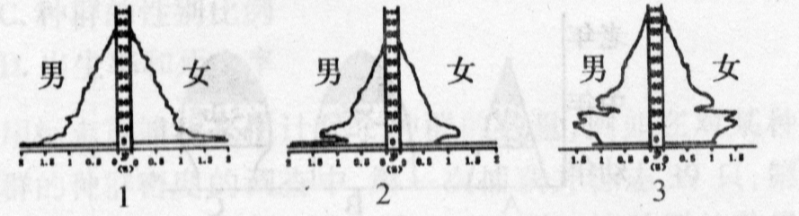
答案： C 指导：种群是在一定空间和时间内的同种生物个体的总和。包括年老的、成年的、幼年的，即同种生物所有个体的总和。
2河南)下图是依据我国3次人口普查数据绘制的人口年龄组成图下面是对上述三图的描述，其中完全正确的是
A.图1是增长型，从图3可以看出计划生育政策初见成效
B．图1、图2、图3都是衰退型
C．图2是典型的稳定型，可看出计划生育政策初见成效
D．图1、图2、图3都是稳定型
答案： A 指导：此题主要考查人口年龄组成及发展趋势等知识，以及据图判断推理能力。在3次人口普查绘制的人口年龄组成图中，图1表示年轻人口数非常多，年老的人口数很少，出生率不断上升，所以年龄组成属于增长型。图2也属于增长型，虽然出生率出现过下降，但接着又有了上升，图3明显表现出出生率逐渐下降，这正是我国推行计划生育政策对人口控制取得了实际性的效果。
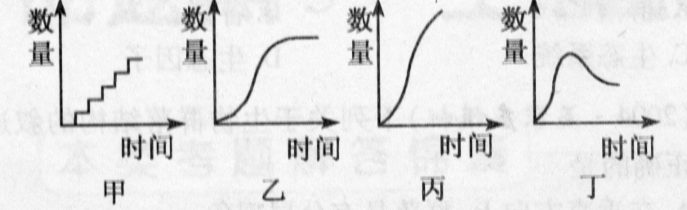
3下图中表示在良好的生长环境下，“小球藻分裂繁殖中的细胞数量”“鸡产蛋数量(每天产一枚)”和“竹子自然生长的高度”这三种现象与时间的关系依次是
A.乙、甲、丁 B.甲、丙、乙
C．丙、甲、乙 D．丁、乙、丙
答案： C 指导：小球藻分裂繁殖速度快、生长环境良好，说明资源充足，所以是“J型曲线增长；鸡每天产一枚蛋，所以随时间的增加蛋数增长如甲；竹子自然生长的高度，受到遗传因素(基因)的控制，所以长高到一定程度不再长高，因而呈“S”型曲线，故选C。
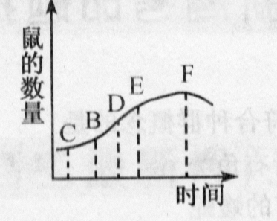
4下图是1个鼠群迁入1个新的生态系统后的生长曲线图。试分析在曲线中哪段表示食物最可能成
为鼠繁殖速度的限制因素
A.EF段 B．DE段 C．BD段 D．CB段
答案： A 指导：种群个体数量的变化往往受多种因素的影响。单纯从食物来源上分析其个体数量的变化情况，在食物充足的条件下，种群内个体生长得很好，繁殖得快，个体数量增加速度就快。在食物缺乏的情况下，由于种内竞争加剧，种群内的弱小个体得不到生活所必需的食物来源而死亡，此时种群内的繁殖变慢，种群内个体数量增长缓慢，甚至出现负增长由图中可以看出，由于食物比较充裕，CB段、BD段、DE段个体数量增加较快，进入EF段，由于食物开始出现不足而限制了鼠群的繁殖速度，鼠的数量增长变得缓慢起来。故答案选A。
5河南)调查某草原田鼠数量时，在设置1公顷的调查区内，放置100个捕鼠笼，一夜间捕获鼠32只，将捕获的鼠标记后在原地释放。数日后，在同一地方再放置同样数量的捕鼠笼，这次共捕获30只，其中有上次标记的个体10只。回答下列问题：
(1)若该地区田鼠种群个体总数为N，则N___________只(计算公式是N∶[a]=[b]∶c))
A．3U B．3Z C．44 D.．96
答案： D
(2)要使上面所计算的种群个体总数和实际相符，理论上在调查期必须满足的两个条件是
A,有较多个体迁出调查区
B．调查区内没有较多个体死亡
C．调查区内没有较多个体出生
D．有较多个体迁入调查区
答案： B、C
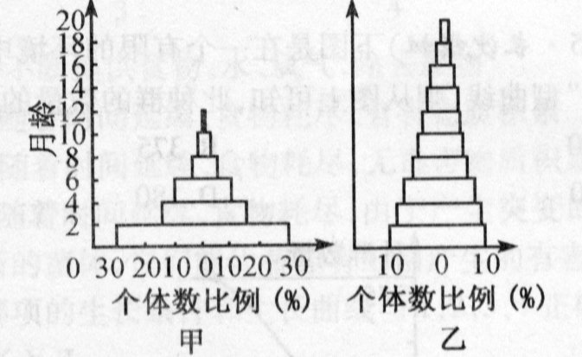
(3)调查甲、乙两草原所捕获鼠的月龄，它们的月龄构成如下图。据图分析：__________草原的田鼠种群属于__________型；__________草原的田鼠种群属于__________型，可以预测，该草原鼠害将会严重，必须作好防治准备工作。
答案：乙 稳定 甲 增长
(4)若某种群有成鼠a头(计算时作为亲代)，每只雌鼠一生产仔16只，各代雌雄性别比例均为1：1，子代幼鼠均发育为成鼠，所有个体的繁殖力均相等，则从理论上计算，第n代产生的子代数为__________只。
A．a×8^{n-1} B.a×8^{n+1} C.a×8^{n} D.a×8^{n-2}
答案： C
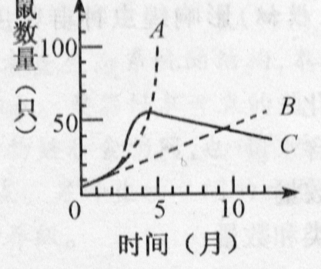
(5)若将雌雄成鼠各若干头，放在大小一定的笼内饲养，让它们交配镶殖，且供给足够的饵料和水，则笼内鼠数变化和饲养时间之间的关系，应为图中的曲线__________。
答案： C
指导：该题是以草原田鼠种群为例，考查关种群特征的一系列知识。
(1)根据公式：N：[o]=[b]：[c]可得出该地区田鼠种群个体数为96只。
(2)标志重捕法，第一次捕获与第二次捕获要经过一段时间，在这段时间内种群数量会因出生率、死亡率和迁入、迁出的个体数量等变化而变化，要使标志重捕法计算出的种群个体总数和实际相符，理论上在调查期间的出生率和死亡率不能有大的变化。
(3)根据年龄组成的类型，甲图幼鼠个体大大超过了中、老龄鼠个体数，该种群属于增长型。乙图各龄段的鼠比例适中，该种群处于稳定期。
(4)由题意可知：第一代雌鼠为a/2只，产子数为a/2×16只；第二代产子a/2×16$\frac{1}{2}×$16只，......依次类推，第n代产生的代数为a×8n只。
(5)在大小一定的笼内饲养成鼠，开始时由于条件充足、鼠群呈指数增长，当达到一定的数量后，虽然食物充足，但空间是有限的，鼠群数量不再增加，即维持在一个相对稳定的水平。
Ⅱ题点经典类型题
【例题】 拟)预测某地人口未来发展趋势的主要依据
A.人口数量 B．人口密度
C.性格比例 D．年龄结构
高考考目的与解题技巧：考查种群的基本特征。当今世界在近百年的历史中，世界人口数量增加了近两倍，中国的人口数量从解放初期的四亿多增加到了十三亿多，并有继续增加的趋势，其预测的主要依据是年龄结构，当然现在的人口数量、人口密度、性别比例对未来人口数量也有一定的影响，但不是主要的。
【解析】 预测一个种群的未来发展趋势主要从种群特征中的年龄结构分析、一个种群中幼年个体占的比例大，该种群的年龄组成为增长型，其未来发展趋势是人口数量增加，反之，则减少。而现有的人口数量、人口密度和性别比例对未来人口数量有一定影响，但不是主要的。
【 答案】 D
1拟)在下列哪种野生动物的种群中，雌性比例高于雄性比例
A.海豹
B．猩猩
C.养鸡场的鸡群
D.象群
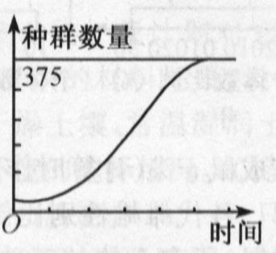
答案： A 指导：猩猩、象群的雌雄比例相当。海豹在繁殖季节，雌性多于雄性。在养鸡场中，一般母鸡也多于雄鸡。本题易错选为C。这是因为没看清题目要求是野生动物。答案为A。
2拟)下图是在一个有限的环境中种群增长为“S”型曲线，则从图上可知，此种群的数量的最大值为
A．375
C.100 D．180
答案： B 指导：当种群在一个有限的环境中增长时，随着种群密度的．上升，个体间对有限的空间、食物和其他生活条件的种内竞争必将加剧，以该种群生物为食的捕食者的数量也会增加，这就会使这个种群的出生率降低，死亡率增高，从而使种群数量的增长率下降。当种群数量达到环境条件所允许的最大值(以K表示)时，种群数量将停止增长，有时会在K值左右保护相对稳定。所以此题中K：375，答案选B。
3拟)我国的珠穆朗玛峰的河谷森林中生活着许多鸟类，其垂直方向上有分层现象，以下叙述错误的是
A.雀鸟总是成群地在森林上层活动
B．煤雀在森林的中层筑巢
C．黄腰柳莺和棕尾雉生活在同一层
D．血雉在底层觅食昆虫和苔鲜
答案： C 指导：在群落的垂直结构中，通常同种生物生活在同一层次，不同种生物在不同层次而使群落结构在垂直分布上有分层现象。
4拟)影响蝗虫种群密度的直接因素中不包括
A.季节的变化
B．土壤中的含水量
C.食虫鸟的数量
D.植物的种类和数量
答案： B 指导：考查种群的密度特征。同一物种的种群密度在不同环境条件下有较大的差异。选项中季节的变化、食虫鸟的数量、植物的种类和数量，都是影响蝗虫密度的直接因素。
5拟)对某地区新引入的一种鸟进行种群调查研究，资料如下：(单位：只)
年份 | 种群数量 | 捕捉标志数 | 第二天重捕数 | 重捕个体中的标志数
1970 | 50
1971 | 80
1972 |  | 80 | 80 | 16
1973 |  | 80 | 80 | 8
1974 |  | 100 | 150 | 10
1975 |  | 150 | 150 | 3
那么1970～1975年该鸟类种群的生长曲线是
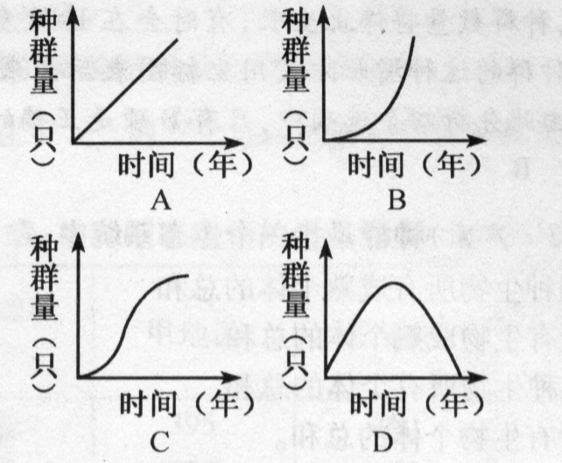
答案： C 指导：设每年种群数量为N，捕捉标志数为x，第二天重捕数为y，重捕个体中的标志数为z，则根据公式N∶x=y∶z，计算出1972～1975年种群数量分别为N72=400只，N73=800只，N74=640只，N75=492只。根据计算出的数量画图为C。
6拟)如图：种群的年龄组成大致可分为下图A、B、C三种类型，据图回答：
- 我国在50～60年代出现生育高峰，因此造成70年代
答案： A
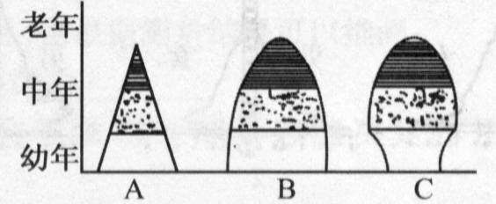
(2)在渔业生产中，要严格控制鱼网孔眼大小以保护幼鱼，这将会使被捞鱼的年龄组成为图______所示
答案： A
(3)农业生产上应用性引诱剂来干扰害虫交尾的措施，有可能使该种害虫的年龄组成为图________所示类型。
答案： C 指导：(1)由于我国50～60年代生育高峰，使70年代我国人口年龄组成上幼年个体数量多，种群趋于扩大，造成人口数量众多，成为图A所示增长型。(2)严格控制鱼网孔眼大小保护幼鱼，将使捕捞水域年龄组成成为图A所示的增长型。(3)用性别引诱剂干扰害虫正常交 尾，使幼虫数量锐减，害虫的年龄组成将为图C所示的衰退型。
7拟)浅海中牡蛎与鱼类、节肢动物、棘皮动物等生物生活在一起。这些生物构成了
A群落 B.各群 C.生态系统 D.生态因子
答案： A 指导：题干只途述了几种生物生活在一起，构成生物群落，在一定的自然区域内，相互之间具有直接或间接关系的各种生物的总和叫做群落。题目中是各种生物的总和，所以构成了群落。
8模拟)下列关于生物群落结构的叙述，不
A.在垂直方向上，群落具有分层现象
B．分层现象指的是群落中的植物，动物不具备分层现象
C．在水平方向上，生物分布种类也有差异
D．每个生物种群都有一定的空间配置情况
答案： B 指导：本题考查群落结构的知识。每个群落不论大小，其中的各种群都有着合理的、相互适应的空间配置。这种空间配置既有垂直方向上的分层现象，又包含水平分布的差异。因而A、C、D三项均正确。在生物群落中，植物具有垂直分层现象，动物往往依据植物的分层分布也呈现出相应的分层现象。因为动物需要直接或间接依赖植物而生存。
Ⅲ新高考探究
1下列事例中，符合种群概念的是
A.某水库中所有鱼类
B．蛇岛上所有的蝮蛇
C．鸟岛上所有的鸟类
D．一块水田中所有的动物
答案： B 指导：一个水库中的所有鱼类不是一种鱼；鸟岛上所有岛类有多种类型；一块水田中所有的动物也是多种类型，只有蛇岛上的蝮蛇是同一种生物构成的一个种群。
2在一块草原上有8户牧民，每户各养了一群牧羊，其中6户养的是绵羊，有2户养的是山羊，这8群羊是
A.一个种群
B.一个群落
C.两个种群
D.八个种群
答案： C 指导：种群是指一定自然区域同种生物的总和。群落是一定自然区域内各种生物的总和。绵羊和山羊是两个不同物种。虽有8群羊，但只包含两个种。
3下列关于种群密度的叙述，错误的是
A.某一物种种群密度在不同季节中有较大差异
B．不同物种的种群密度差异很大
C．每平方千米农田面积内黑线姬鼠的数量不是种群密度
D．性别比例在一定程度上影响种群密度
答案： C 指导：同一物种的种群密度在不同环境条件下的差异很在，例如蝗虫，在夏天数量多，种群密度大，春、秋数量少，种群密度小。不同物种的种群密度差异也较大，便如，某地野驴平均每一百平方千米，还不足两头，而在相同面积的灰仓鼠有数十万只。性别比例在一定程度上影响着种群密度，例如诱杀害虫的雄性个体后，破坏种群正常的性别比例，会使许多雌性个体不能交尾。从而使害虫的种群密度下降。故A、B、D三项都正确，而C项叙述中每平方千米面积内黑线姬眠的数量，就是单位空间内某种群个体的数量，是种群密度。
4按一对夫妇两个孩子计算，人口学家统计和预测，墨西哥等发展中国家的人口翻一番大约20～40年，美国需要40～80年，瑞典人口将会相对稳定，德国人口将会减少。预测人口的这种增减动态主要决定于
A.种群的数量和密度
B．种群的年龄结构
C．种群的性别比例
D．出生率和死亡率
答案： B 指导：种群既然是许多同种个体组合成的有机单元，它也就具有了单独个体不可能的特征，如种群密度，年龄组成、性别比例、出生率和死亡率等。几者之间的关系如图所示：
$\begin{aligned}\text{年龄组成}\vec{\text{预测变化方向}}\text{种群密度}↔\text{性别比例} \\ \text{决定大小和密度} \\ ↑ \\ \text{出生率和死亡率}\end{aligned}$

人口的出生率和死亡率是影响人口增减的因素之一。如果出生率大于死亡率，人口呈现增长趋势，因此出生率和死亡率是影响人口动态的直接因素。在控制性别比饵大致相当。对于一个种群数量的变化量取决于该种群的年龄组成。一个年轻个体占有优势的种群，它预示着种群大小和密度将有很大发展，因为陆续进入生殖年龄的个体会越来越多。是一个急剧增长的年龄结构。本题对人口动态的预测依据就是年龄组成。
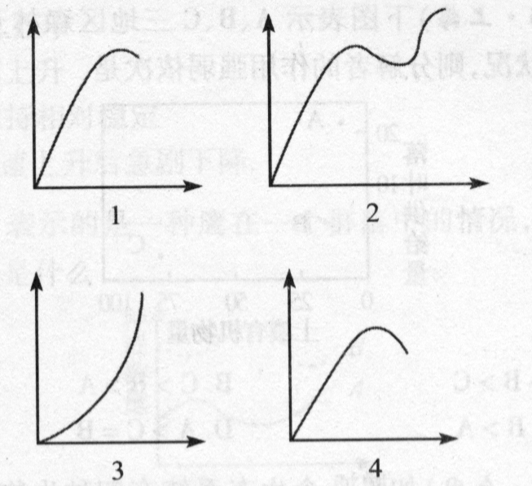
5用标志重捕法来估计某个种群的数量，例如在对某种鼠群的种群密度的调查中，第一次捕获并标志39只，第二次捕获34只，其中有标志鼠15只，则对该种群的数量估计，哪一项是不正确的
A.该种群数量可用／V表示
B．该种群数量人约为88只
C．该种群数毗人约100只u
D．N=39×34÷15
答案： C 指导：根据公式种群数量N：[a]=[b]：[c]代人数值，得到N=[a]×[b]÷[c]=39×34÷15≈88(只)，故选B。
6图中的曲线1～4是在w、X、Y、z四种条件下细菌种群的生长曲线，这四种条件是：
W—不断提供食物、水、氧气，除去废物
X—随着时间延续、食物耗尽、有害物质积累
Y—随着时间延续，食物耗尽，无毒害物质积累
Z—随着时间延续，食物耗尽，由于产生突变的结果，出现了新的菌体，它们能代替原有细菌产生的有害物质。
以下哪项的生长条件和生长曲线与1，2，3，4正确配对
A．W X Y Z
B．X Y Z W
C．Y Z W X
D．Y X Z W
答案： C 指导：曲线1属于“S”型增长曲线，是在有限条件下的种群增长，受环境因素的制约，与实验条件Y符合；曲线2是种群受环境因素制约后种群乙停止生长，后又恢复增长，z的情况与此相符；曲线3属于指数式增长曲线，是在无限制条件下的增长曲线，条件W是与此相符合的；曲线4说明种群经增长后使环境条件恶化，已不适于该种群的生存，条件x与其相符合。

